Verlofaanvraag doen
- Klik in de web- of mobiele app op 'Administratie'.
- Selecteer een van je kinderen, je komt nu op de leerlingpagina van je kind. Klik hier op 'Verlof aanvragen'.
Afbeelding: leerlingpagina
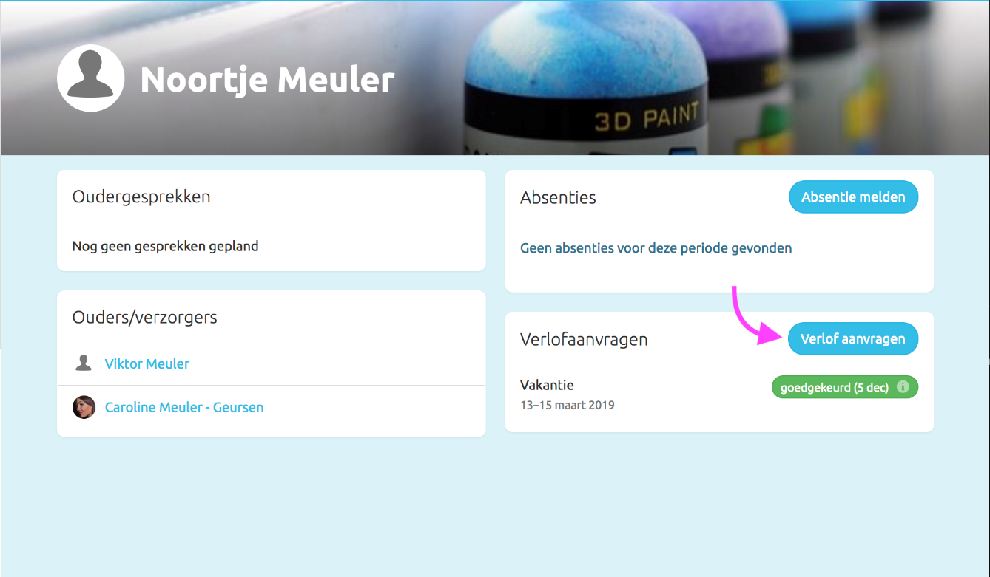
- Je kunt nu je andere kinderen selecteren en het formulier verder invullen. Klik daarna op 'Aanvragen'.
Afbeelding: verlofaanvraag
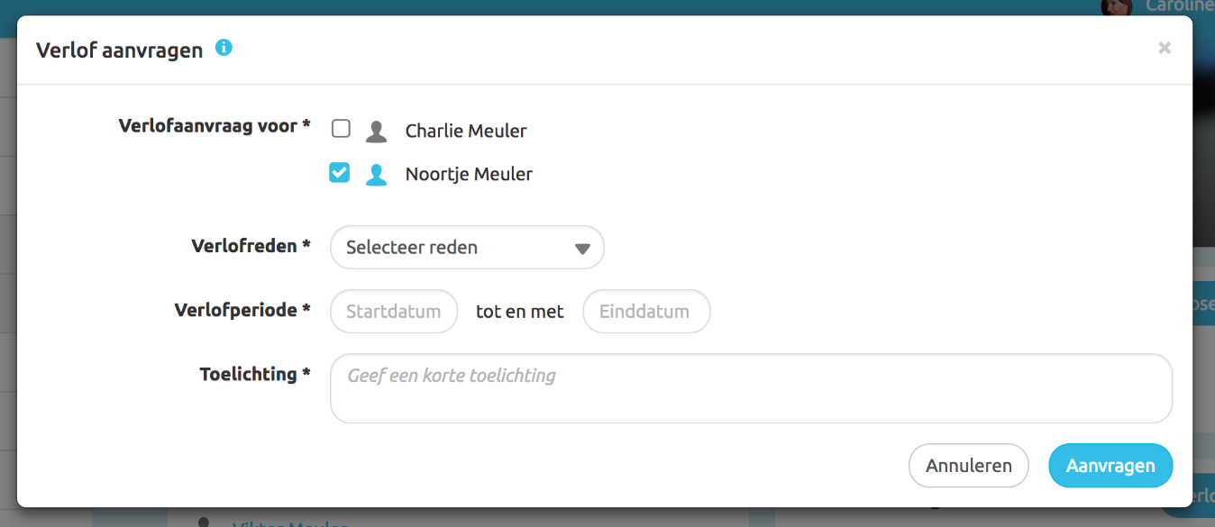
Let op! Als je verlofreden "Vakantie" is, zijn er wat wettelijke regels waar je aan moet voldoen. Zie
deze pagina van de rijksoverheid hierover.
- Nadat je je aanvraag hebt ingediend kun je de status van je aanvraag zien bij je verlofaanvragen (zie de eerste afbeelding in dit artikel bij stap 3). Je kunt je verlofaanvraag eventueel terugtrekken door op het rode kruisje te klikken.
Afbeelding: verlofaanvraag op leerlingpagina
